作业（6.4）
- 本次批改
4，5

二、参考答案及存在的主要问题

- 八位移位寄存器，串行输入经 8 个CP脉冲后，8位数码全部移入寄存器中。
- 某移位寄存器的时钟脉冲频率为100kHz，欲将存放在寄存器中的数左移8位，完成该操作需要 8×10⁻⁵s 时间。
- P₁₇₅ 19
解：状态迁移表如下： 分频系数为15
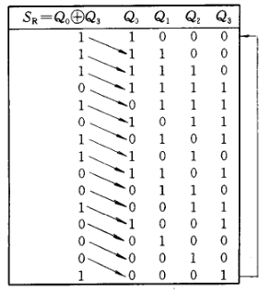

- P₁₇₆ 21 注意：SR= Q₀⊙Q₃
Q₀ Q₁ Q₂ Q₃
1 1 1 1
0 1 1 1
0 0 1 1
0 0 0 1
0 0 0 0
1 0 0 0
0 1 0 0
1 0 1 0
0 1 0 1
0 0 1 0
1 0 0 1
1 1 0 0
0 1 1 0
1 0 1 1
1 1 0 1
1 1 1 0

- （B类选做）教材165页例13，如果要利用74LS194的左移功能完成原电路的功能，应该对原电路做哪些关键修改？请参照表6-24列出新的状态表。注：串行输出的数据，第1个为d₇，最后一个为d₁。
解：
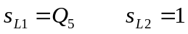，Q1为串行输出
